OpenCV级联分类器作业

在window系统下使用Qt工具创建Qt工程，配置OpenCV Qt环境

创建一个窗口，包含一个QPushButton和两个QLabel，左QLabel显示为原图，右QLabel显示为处理结果图

创建一个QThread线程子类作为视频播放线程

点击窗口QPushButton实现线程启动，线程读取帧画面发送给窗口，实现窗口播放原图和级联分类器车辆识别处理结果图。

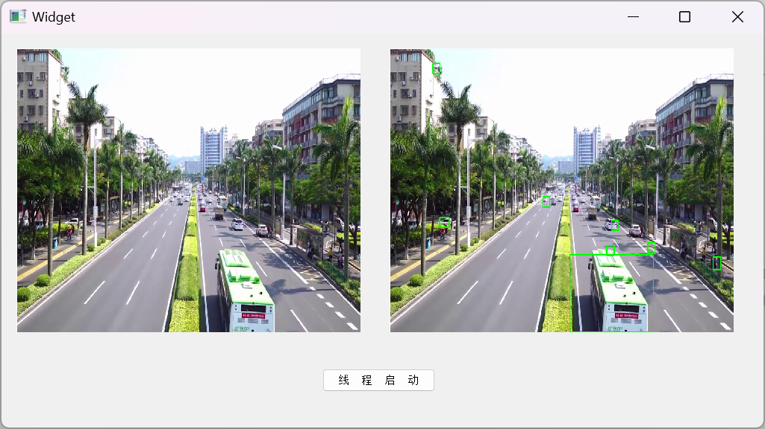

在window系统下使用Qt工具创建Qt工程，配置OpenCV Qt环境

创建一个窗口，包含一个【开始播放】、【暂停播放】、【继续播放】、【停止线程】、【开始录制】、【中断录制】等多个QPushButton和【当前帧数】【总帧数】和两个QLabel，以及【进度条】，视频显示用的QLabel

创建一个QThread线程子类作为视频播放线程，可以是实现窗口中显示【当前帧数】【总帧数】，会跟随视频播放进度增加而改变【当前帧数】，实现窗口中不同QPushButton对应的线程操作

扩展业务：点击窗口【开始录制】、【中断录制】两个QPushButton。可以实现OpenCV录制视频和保存视频操作，保存文件的后缀为.avi格式

